V Liberci 18. srpna 2025

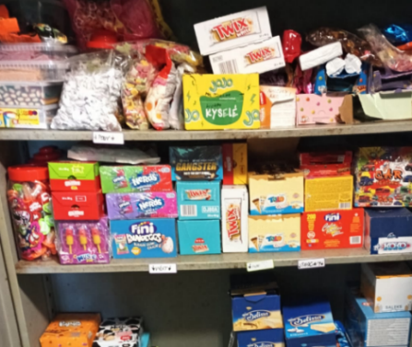Tisková zpráva

Průběh letní dětské rekreace v Libereckém kraji k 15. 8. 2025

V Libereckém kraji evidujeme k 15. 8. 2025 nahlášených celkem 216 táborů s 297 běhy. Předpokládaný počet rekreovaných dětí za celé prázdniny je 15 032.

Nejvíce táborů již tradičně evidujeme v okrese Česká Lípa konkrétně 71 táborů/5 314 dětí, následují okresy Semily – 50 táborů/2 812 dětí, Liberec – 48 táborů/3 658 dětí a Jablonec n/N – 47 táborů/3 248 dětí.

Ke konci minulého týdne zkontrolovali zaměstnanci KHS LK 77 letních dětských táborů a 11 poskytovatelů stravovacích služeb v areálech využívaných pro konání dětských táborů a současně pro rekreaci veřejnosti. Žádný tábor nezakázali a nezjistili žádný neohlášený.

Uložili 5 pokut v celkové výši 5 000,- Kč. 3× za nevyhovující pitnou vodu, 1× za nedostatky v ubytování a 1× za nedostatky ve zdravotnické dokumentaci.

V rámci kontrol odebrali 9 vzorků pitné vody na 9 tábořištích. V pěti případech laboratorní rozbor prokázal mikrobiologickou závadnost.

Při státním zdravotním dozoru nad letní dětskou rekreací věnuje KHS LK pozornost vybavení tábořišť s důrazem na hygienická zařízení, zásobování tábořišť pitnou vodou, vybavení kuchyní. Zaměřuje se také na plnění režimových požadavků a zdravotnického zajištění.

Stejně jako v loňském roce hodnotili zaměstnanci odboru hygieny dětí a mladistvých skladbu jídelníčku ve smyslu pestrosti a čerstvosti používaných potravin podle tzv. pyramidy výživy. Vzhledem k tomu, že se jedná o opakovanou činnost, je možné srovnávat.

*„Na táborech se častěji objevuje čerstvé ovoce a zelenina, luštěniny, rozmanité pomazánky, občas i ryba. Registrujeme pestřejší skladbu příloh i pitného režimu. Je však třeba vnímat, že možnosti přípravy jídel jsou velmi rozdílné. Jinak funguje hotelová kuchyně s nasmlouvanými stravovacími službami a jinak polní tábory bez chladicího zařízení. Velkou roli také hrají schopnosti a zkušenosti personálu. Ten tvoří profesionálové, nadšení amatéři i dobrovolníci bez odborného zázemí. Důležitý je přístup, tam, kde se dětem vysvětluje význam pestré a zdravé stravy, bývá výsledný efekt lepší,“* vysvětluje Ing. Kateřina Hochmalová, ředitelka odboru hygieny dětí a mladistvých. „*Cílem každého tábora je nejen poskytnout dětem zážitky, ale také posílit jejich zdraví, získat nové znalosti a dovednosti. Pro některé děti je například překvapením už samotná příprava jídla. Na táborech poprvé škrábou brambory a zeleninu, škrabku nikdy předtím neviděly. Edukace v oblasti výživy proto nebývá jednoduchá a pořadatelé si někdy z praktických důvodů práci zjednodušují například zařazením uzenin, o nichž vědí, že je děti rády jedí. Na jídelníčcích tak stále přetrvává vyšší podíl uzenin, kupovaného sladkého pečiva, sušenek a cukrovinek. Ty se často používají jako odměny při soutěžích nebo na výlety. Cestou ke zlepšení by byla jejich náhrada zdravějším čerstvým či sušeným ovocem, ořechy, domácím pečivem nebo ovocnými tyčinkami bez přidaného cukru.“*

V letošním roce nebyla za nedostatky ve stravovacích provozech, s výjimkou zásobování pitnou vodou, uložena žádná sankce.

Ze zdravotních deníků a informací zdravotníků zatím nejsou zřejmé žádné problémy, které by se vymykaly běžné praxi. Lokálně je hlášen vyšší výskyt klíšťat a hmyzu. Zranění se omezují na drobné běžné úrazy u dětí – podvrtnutí, odřeniny. Ze začátku července evidujeme 1 epidemický výskyt gastrointestinálních onemocnění.

*„Tím, že se ve většině případů setkáváme se stejnými pořadateli, máme možnost navázat na předchozí zkušenosti a postupně prohlubovat jejich znalosti. Nám se naopak dostávají cenné praktické zkušenosti a postřehy z jejich strany. Někdy slýcháme i úsměvné momenty, například o cedulkách zakazujících vstup pavouků do stanu,“* uzavírá Hochmalová.

Zuzana Balašová

tisková mluvčí KHS LK